**Мақала**

Елімізде орын алған дүрбелең жағдайда қашықтықтан білім беру – ең оңтайлы шешімнің бірі болып табылады. Қашықтықтан оқыту форматын пайдалана отырып, толыққанды білім беру процесінің нақты құрылымын және оқу материалдарын ыңғайлы және сапалы түрде білім алушыға қамтамасыз ету біздің басты міндеттеріміздің бірі. Жаңа режимде жұмыс істеу мұғалімдер үшін де, балалар үшін де оңай шаруа емес, біраз күш-қуатты талап етеді.

Осы орайда Ақшұқыр ауылының «Ақшұқыр мектеп-лицейінің» оқытушылары да қашықтықтан оқыту жүйесіне білек сыбана кірісіп кетті. Қазірде білім алудың үш аптасын артқа тастап, Цифрлық технологиялар дәуірінде әр түрлі операциялық жүйеде тиімді, әрі қарапайым программалы интерфейстер қолданып, қашықтықтан оқытуды сапалы ұйымдастырудамыз.

Еліміздегі қашықтықтан оқытуды жүйелі ұйымдастыруда көптеген ірі платформалар өз қызметтерін тегін ұсынып жатыр. Бұл жұмысымызды біршама жеңілдетті. Қашықтықтан білім беру саласында жұмыс істейтін «mektep.edu.kz» «zoom», «bilimland», «whatsapp», «telegram», «google disk», «daryn.online.kz», «opiq.kz», «quizizz», «learnind apps» бағдарламалары ұсынылды. Мұғалім ретінде барлық бағдарламаларға талдау жүргіздім және ыңғайлы, қолайлы болғаны - «zoom», «bilimland», «whatsapp», «google disk» бағдарламалары.

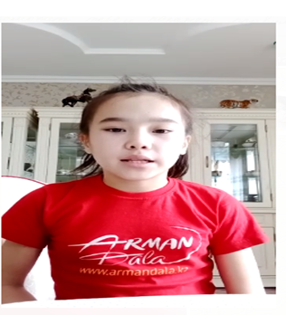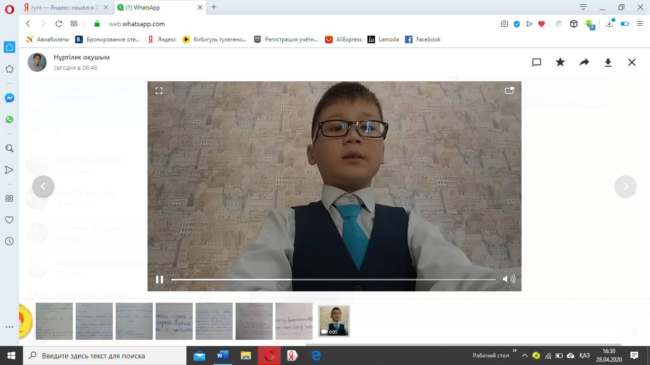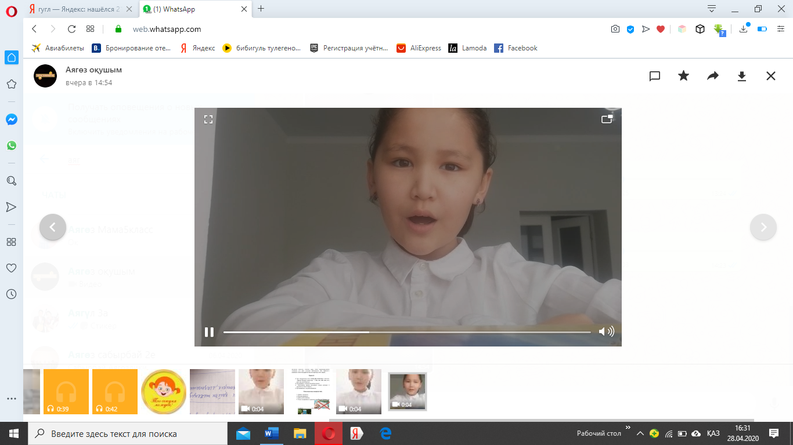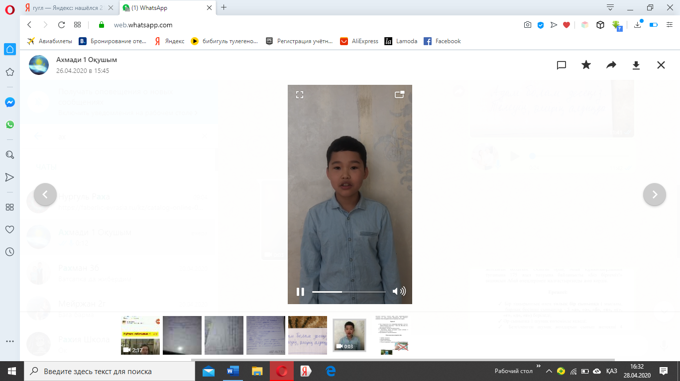

Сонымен қатар, Google Forms платформасы да қашықтықтан білім беру үрдісінде өте пайдалы платформаларды бірі. Мұнда презентациялар, кестелер, формалар дайындап, оқушыларға сілтемесін жіберу арқылы оқу процессін ұйымдастыруға болады. Өз тәжірибемде осы платформаның Форма бөлімін білім алушымен кері байланыс ретінде пайдалану өте тиімді екенін байқадым. Оқушыларға тақырыпқа байланысты тест сұрақтарын дайындап, сілтемесін жіберіп, орындарған тесттің нәтижесін қас-қағым сәтте көруге болады. Тек қана тест тапсырмалары емес, сонымен қатар ата-анаға, білім алушыға арналған сауалнамалар дайындауға болады.

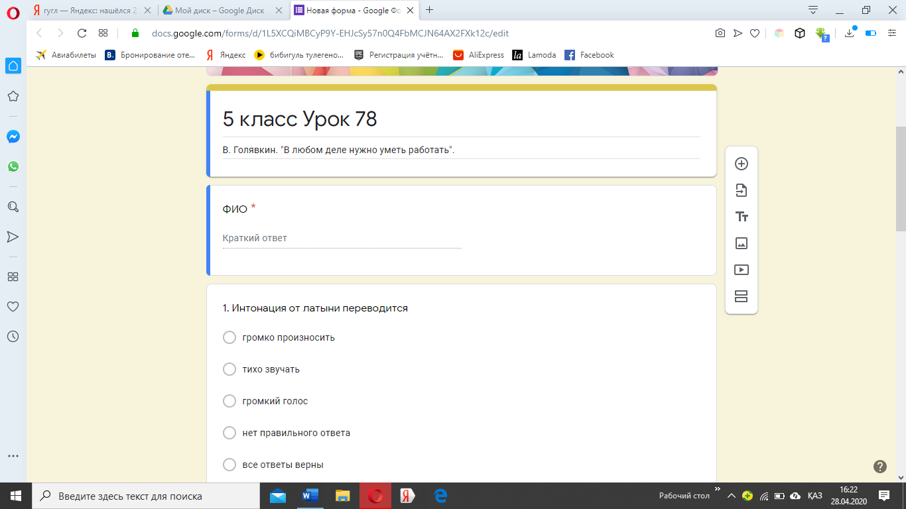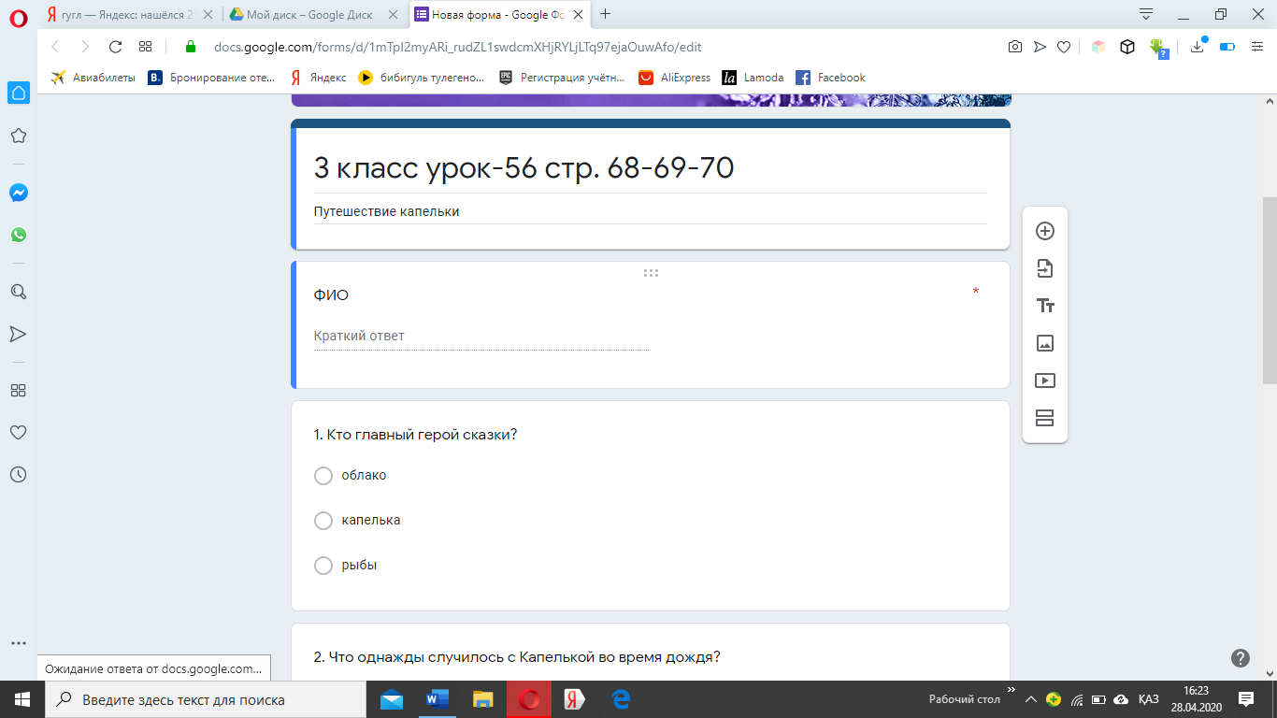

Қазірде оқушылардың сабаққа деген қызығушылығын арттыруда әр түрлі ойын тапсырмаларды ұйымдастыру өте маңызды. Мен 5 сыныптарда Орыс тілі және әдебиеті сабағын ұйымдастыруда «learnind apps» бағдарламасын сабақ барысында жаттығулар жасауда тиімді пайдаланып келемін. Мұнда әртүрлі жаттығулар жасап сілтемесін жіберу арқылы оқушыны қызықтыруға болады. Мысалы, милион кімге бұйырады, кроссворд, сконворд, номерклатуралар, кескін карталар толтыру сияқты тапсырмалар жасауға болады.

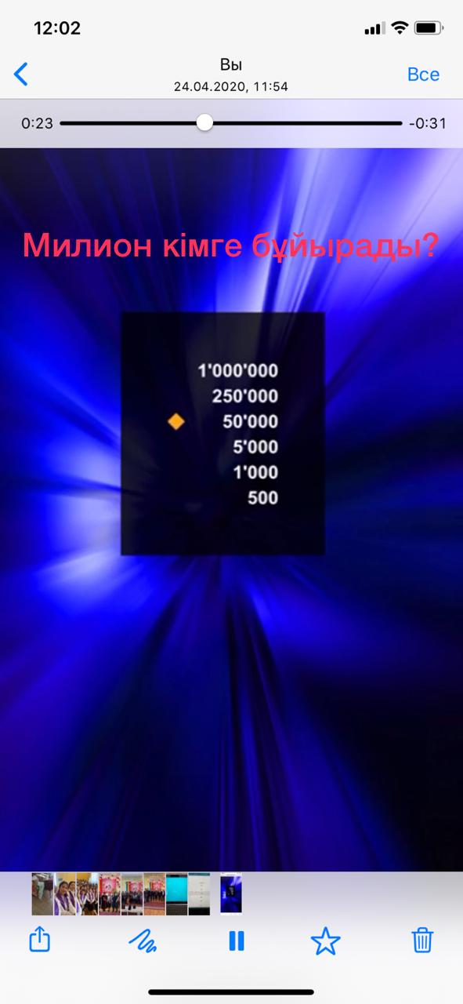

«Балапан» арнасынан онлайн телесабақтар ұйымдастырылып жатқаны белгілі.

Қорыта айтқанда, қашықтықтан оқыту форматы тек білім алушының ғана емес, оқытушылардың да біліктілігін арттырып, жан-жақты дамуына үлесін тигізіп жатыр.

Есбергенова Нұргүл Жамаладинқызы. Ақшұқыр иектеп-лицейі,

Маңғыстау облысы ,Ақшұқыр ауылы.